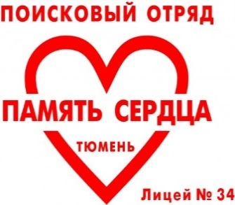 | Прочти сам,  расскажи другу

№5, от 25.05.2023 г.
Патриоты России
Ежемесячный боевой листок отряда «Память сердца» МАОУ лицей №34 города Тюмени
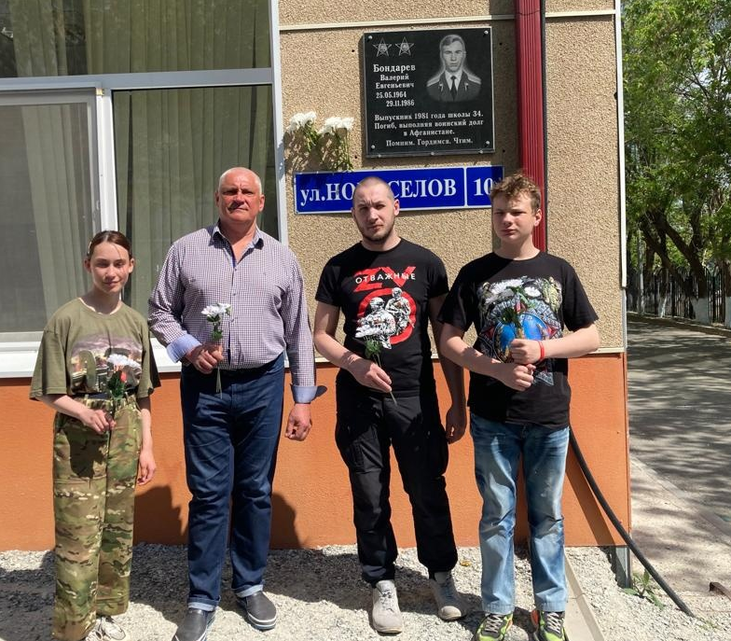
Новости из музея «Память сердца»
25 мая – День рождения братьев Бондаревых, наших выпускников 1981 года, участников боевых действий в Афганистане. Сегодня им исполнилось бы 59 лет, но Валерию всегда будет 22 года, а Игорю – 50 лет.
С утра ученики 1 классов провели митинг и возложили цветы у мемориальной плиты В.Е. Бондареву с В.П. Гавриловой. В 12:00 состоялась встреча в музее «Память сердца», где собрались члены совета Содействия и поисковики. Зажгли свечи, прослушали рассказы Торопыгина Сергея и Харитонова Егора – участников боевых действий. Свои стихи, посвященные маме, Анне Владимировне, и памяти братьев Бондаревых прочитала В.А. Федоровна. Об истории улицы братьев Бондаревых рассказала В.П. Гаврилова. С биографией героев всех познакомили Прокопенко Гриша и Зацепина В.А.
Завершилась встреча возложением цветов, фотографированием и чаем со школьными пирогами.
Шаклеина Екатерина, боец п/о «Память сердца»

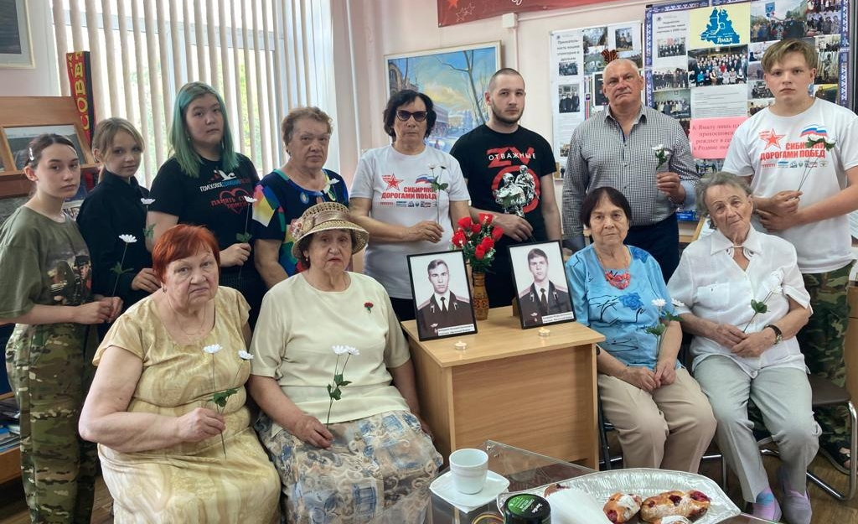
Решение Совета музея и Совета Содействия музея «Память сердца»
от 25.05.2023 года
Информация по итогам работы музея «Память сердца» за 2022-2023 учебный год представлена Советом музея.
Всего посетило музей «Память сердца» с 01.09.2022 г. по 25.05.2023 г. 11453 человека.
Проведено экскурсий в трех залах музея – 123, Уроков Мужества, исторических уроков с приглашением ветеранов – 174.
Организованно прошли 8 дней Воинской славы и 16 выставок.
Проведено 7 митингов, экспедиция «Дорога к обелиску», автопробег «Дорогами памяти – дорогами мира».
За этот год музей пополнился 145 новыми экспонатами. Успешно завершена 24 Вахта Памяти «Долина – 2023», в которой участвовало 18 поисковиков. Было поднято 11 верховых бойцов, убрано 2 воинских захоронения.
Известны фамилии найденных бойцов: лейтенант Сайфутдинов Гарей, 1913г.р. из Башкирии и мл.сержант Уздимаев Михаил, 1922г.р. из Кемерово.

Поздравляем!
Лучшие по итогам года отряды:
«Маяковцы» 9А-10В, рук. Шубенина С.И., комиссар Парфенова Алена;
«Память сердца» (рук. Гаврилова В.П.), комиссар Прокопенко Григорий;
«Патриот» 9М, рук. Сомова О.В., комиссар Налимова Маргарита;
в/о «Совята» 4А, рук. Иванюк Е.В., комиссар Субботин Кирилл.
Зацепина В.А.,
председатель Совета содействия
в делах музея «Память сердца»
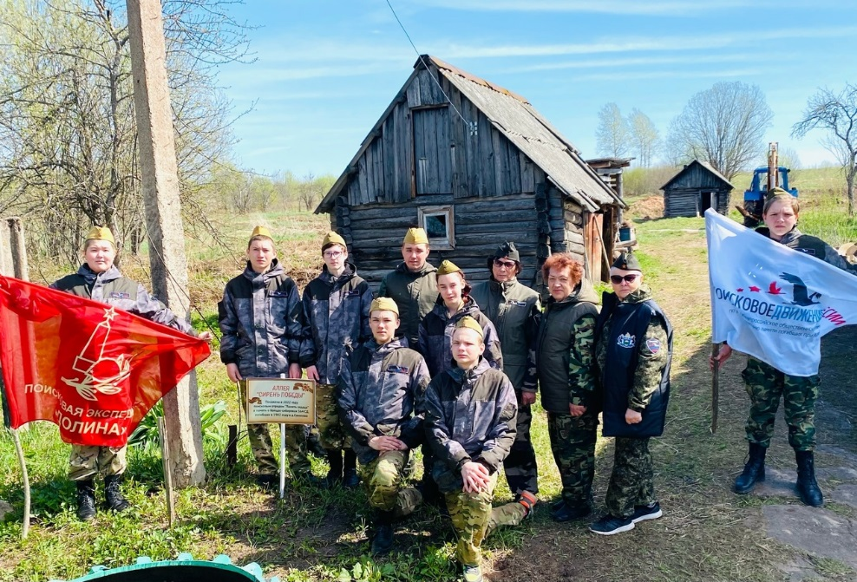

Тираж: 50 экземпляров.

